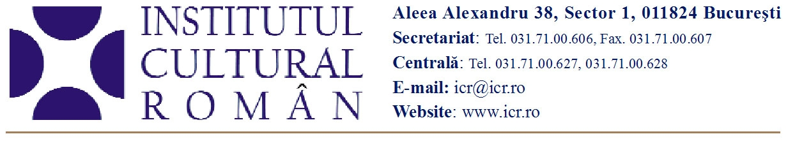
6 iunie 2011
Președinția română a EUNIC – bilanț la final de mandat
Președintele Institutului Cultural Român transmite conducerea EUNIC președintei Institutului Camões

Preşedintele Institutului Cultural Român, Horia-Roman Patapievici, va preda miercuri, 8 iunie 2011, la Lisabona, preşedinţia EUNIC – European Union National Institutes for Culture. Evenimentul va avea loc în cadrul întâlnirii conducătorilor institutelor din reţeaua EUNIC, organizată la sediul lusitan al Institutului Camões în intervalul 7-9 iunie 2011. Mandatul de președinte EUNIC va fi preluat de președinta Institutului Camões, Ana Paula Laborinho.
România a fost reprezentată, prin președintele ICR, la conducerea EUNIC începând din 2008, când, la reuniunea EUNIC de la Berlin, Horia-Roman Patapievici a fost ales vicepreşedinte al reţelei. În iunie 2010 a avut loc la Bucureşti reuniunea în cadrul căreia Horia-Roman Patapievici a preluat mandatul de preşedinte al EUNIC.
Bilanţul preşedinţiei române a EUNIC poate fi rezumat prin formula “from accidental to strategic”, prin care Hans-Georg Knopp (preşedinte EUNIC 2008-2009 şi secretar general Goethe-Institut) a sintetizat obiectivul central al EUNIC. A fost privilegiul Institutului Cultural Român să realizeze acest obiectiv. EUNIC a fost transformat, în numai un an de zile, dintr-o reţea informală şi colegială într-o structură dotată cu statut legal (în sistemul belgian), mecanisme interne de funcţionare (au fost înfiinţate un Birou permanent la Bruxelles, un Grup Strategic de reflecţie şi analiză, au fost adoptate proceduri de eligibilitate, precum şi criterii de raportare la misiunile ambasadelor) şi un buget reproductibil. De asemenea, la propunerea ICR, EUNIC a adoptat un mecanism care permite institutelor mici şi medii să fie prezente cu programe inclusiv pe pieţele culturale unde nu beneficiază de reprezentare instituțională.
Miercuri, 15 iunie, de la ora 17.00, la sediul Grupului pentru Dialog Social (Calea Victoriei nr. 120, Bucureşti) va avea loc o întâlnire pe tema bilanțului președinției române a EUNIC.
EUNIC (www.eunic-europe.eu) este reţeaua institutelor culturale naţionale din Europa. Constituită la Praga, în 2006, la iniţiativa British Council, EUNIC reuneşte în prezent 29 de organizaţii culturale de nivel naţional din 25 de ţări europene. Printre membri se numără instituţii prestigioase precum British Council, Institut Français, Goethe-Institut, Instituto Cervantes, Instituto Camões, Institutele Italiene de Cultură. În 2007, preşedinte EUNIC a fost ambasadorul Emil Brix (Austria, Ministerul de Externe), în 2008 funcţia a fost exercitată de Hans-Georg Knopp (Germania, Goethe-Institut), iar în 2009 i-a revenit lui Finn Andersen (Danemarca, Danske Kulturinstitut). România, prin Institutul Cultural Român, a aderat la această reţea în iunie 2007, iar în intervalul iunie 2010 – iunie 2011, a deţinut preşedinţia reţelei prin preşedintele ICR, Horia-Roman Patapievici. Din primăvara lui 2008 funcţionează şi organizează proiecte culturale clusterul EUNIC în România.

Contact media: Serviciul Presă al ICR, 031 7100 622, biroul.presa@icr.ro

